

**税控发票开票软件（税控盘版）增值税税率变更**

**开票更新操作说明**

1. **升级操作**
2. 用户进行软件升级操作时，直接登录软件将会看到弹出的升级提示，确认开始升级后系统将自动进行软件升级操作。

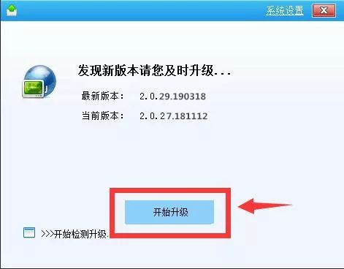

1. 覆盖安装软件。
2. 无法通过在线升级，可通过天津百望金赋官网<http://tj.baiwang.com.cn> 下载软件包升级。
3. **更新内容**
4. 总局编码更新：到启用时间2019年4月1号，新用户安装新软件后可直接使用，老用户登录新版本软件后会有更新编码的提示。此提示更新的内容为总局编码。
5. 按照财政部、国家税务总局有关规定，将16%增值税税率调整为13%，将10%增值税税率调整为9%的提示，此更新为自定义编码更新，0.17和0.16的税率变更为0.13。

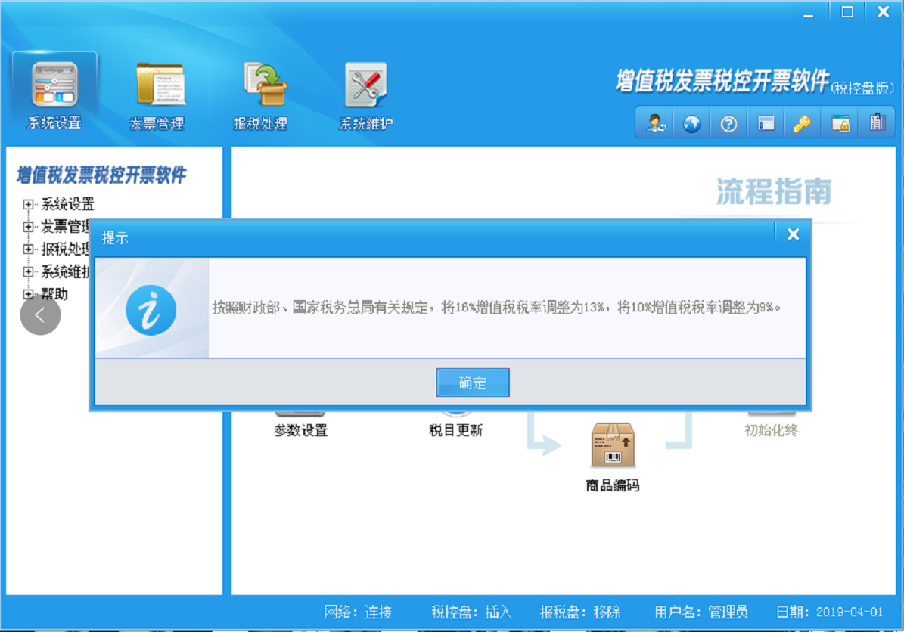

注：本次发票更新税率是在4月1号后正式启用，固定时间节点。如果老用户核定使用过0.17、0.16、0.11、0.10的税率，那么在本次更新过后依然可以正常使用老税率（红字发票、税改前老业务）。如果没有核定过上述税率的新用户，则只能使用新税率开具发票。

1. 自定义编码更新：总局编码更新后，有内容为‘按照财政部、国家税务总局有关规定，将16%增值税税率调整为13%，将10%增值税税率调整为9%‘的提示，此更新为自定义编码更新，将0.17和0.16的税率变更为0.13，更新方式为批量更新方式。
2. 最新版本软件在4月1号到3号之间，将有一个针对本次编码版本更新的提示，时间周期三天。无论是新安装软件的用户还是软件升级的老用户都将看到本提示。提示内容为：按照财务部、国家税务总计有关规定，将16%增值税税率调整为13%，将10%增值税率调整为9%。请遵照执行。
3. 税率减并、增加的税率统计报表设置税率处，新增了0.13和0.09税率；在进行发票开具时可以选择新老税率（默认为新税率）。

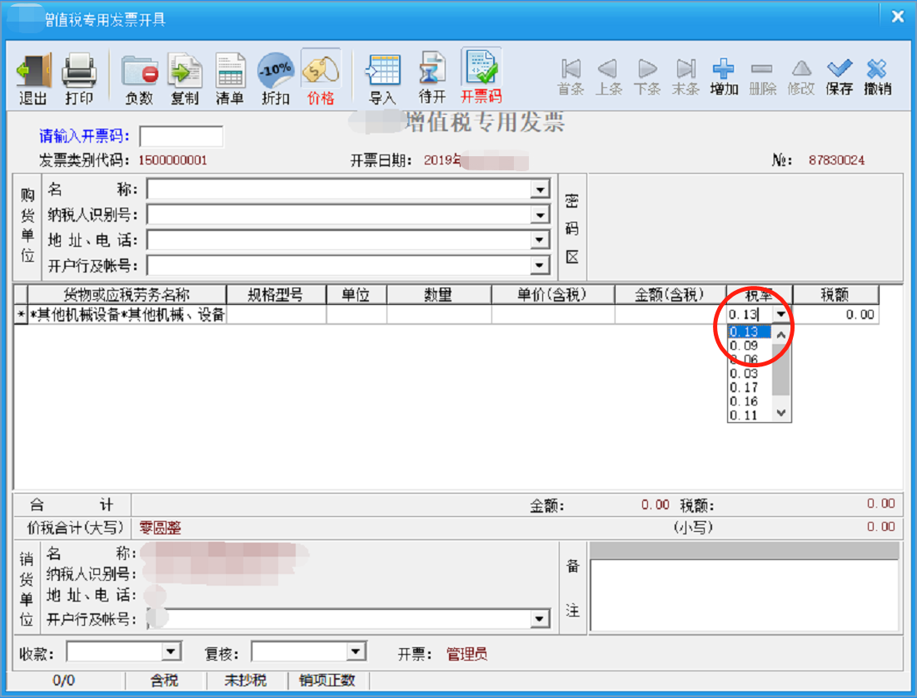

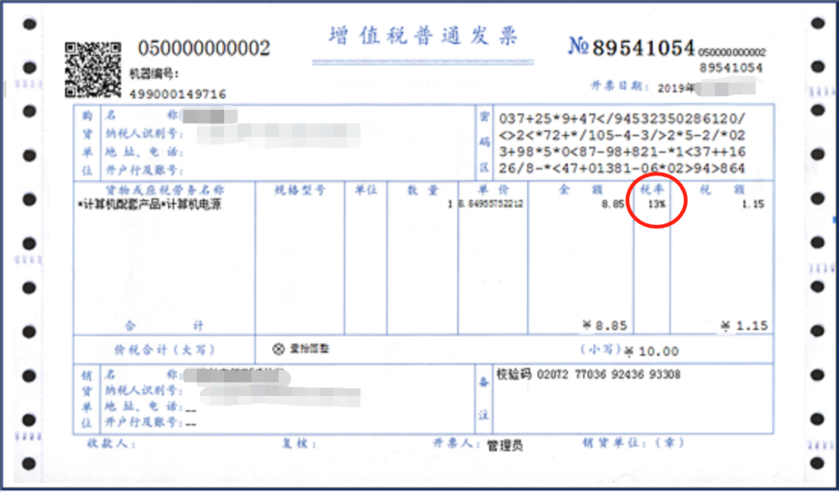

1. 统计查询模块支持新税率统计。

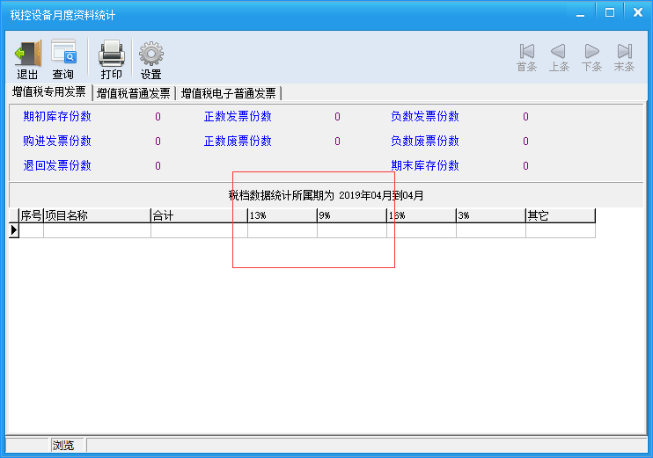

1. **联系方式**

服务热线400-61-12366我们将7*24小时为您提供升级服务，或联系就近服务站点手动线下升级。